Аналитический отчет о результатах проведения независимой оценки качества образовательной деятельности организаций,
осуществляющих образовательную деятельность,
в муниципальном районе «Приаргунский район»
за 2017 год

- Место, время, цель оценки
Независимая оценка качества образовательной деятельности организаций, осуществляющих образовательную деятельность (далее – НОКОД), проводилась в г. Чите с 1 апреля 2017 года по 17 июля 2017 года в целях предоставления участникам отношений в сфере образования информации об уровне организации работы по реализации образовательных программ на основе общедоступной информации.
- Описание методики независимой оценки качества образовательной деятельности образовательных организаций
НОКОД проводилась специалистами организации-оператора - Краевого центра оценки качества образования Забайкальского края - в соответствии с утвержденными приказом Минобрнауки России от 5 декабря 2014 г. № 1547 показателями, характеризующими общие критерии независимой оценки качества образовательной деятельности организаций, осуществляющих образовательную деятельность на основании договора №4 от 28 марта 2017 года.
Сбор данных по показателям НОКО осуществлялся организацией-оператором методом анкетирования:
  - сбора, обобщения и анализа информации, полученной в результате обработки отдельных анкет, заполненных организацией-оператором по результатам анализа официальных сайтов образовательных организаций, а также другой опубликованной официальной информации;
  - сбора, обобщения и анализа информации, полученной организацией-оператором в результате обработки заполненных респондентами анкет (онлайн-анкетирование).
Методика расчета показателей приведена ниже.
В соответствии с приказом Минобрнауки России от 5 декабря 2014 г № 1547 НОКОД проводилась по 16 показателям: 11 из 1-й и 2-й групп показателей оценивались в баллах по шкале от 0 до 10; 5 показателей из 3-й и 4-й групп – как доля (проценты) удовлетворенных качеством образовательной деятельности, соответственно, в пределах значений от 0 до 100.
По значениям исходных показателей производится расчет интегрального и среднего (нормированного) интегрального показателей, определяющих оценку организации в целом. Расчет обоих показателей производится по данным анкет, одна из которых заполнялась работником организации-оператора на основании данных, размещенных на официальном сайте обследуемой образовательной организации либо другой опубликованной официальной информации, вторая собиралась организацией-оператором посредством анкетирования участников образовательных отношений, проводимого через, размещение анкеты в открытом доступе в сети интернет (онлайн-анкетирование).
Интегральный показатель рассчитывается по баллам, значение каждого из которых соответствует определенному варианту ответа в анкете.
По значению интегрального показателя определяется рейтинг организации внутри региона, по среднему значению интегрального показателя – оценка рейтинга региона среди всех субъектов Российской Федерации.
Расчет интегрального значения показателя.
Значение интегрального показателя для каждой организации рассчитывалось как сумма значений исходных показателей. Анкете, заполняемой работником организации-оператора, оценивались 11 первых показателей из 1 и 2-й групп, по данным анкет, размещенных в открытом доступе, оценивались все 16 показателей (по всем 4-м группам).
Значение интегрального показателя по данным двух видов анкет рассчитывалось по следующему алгоритму.
Значения 11 первых показателей для каждой организации оценивались в баллах в обоих видах анкет.
Значение каждого из 11 показателей сначала усреднялось по всем анкетам, размещенных в открытом доступе, по формуле
$X_{ m}^{но_11}= \sum_{i=1}^{N_{j}}{x_{m, i}}/N_{j}$ , (1)
где
x_{m, i} – значение m-го показателя по данным i- той анкеты, в баллах;
$N_{j}-$количество анкет,
а затем рассчитывалось их среднее арифметическое значение между полученным значением по формуле (1) и значением, выставленным в анкете для организации – оператора, по формуле:
$X_{m}^{ср_11}=\left(X_{m}^{но_11}+X_{m}^{oo_11}\right)/2,$ (2)
где
$X_{m}^{но_11}$ – среднее значение m-го показателя качества образовательной деятельности, определенного по совокупности оценок, полученных в результате обработки анкет, заполненных независимыми оценщиками (участниками образовательного процесса), рассчитанное по формуле (1), в баллах;
$X_{m}^{oo_11}$– значение m-го показателя качества образовательной деятельности, определенного по данным анкеты, заполненной работником организации - оператора, в баллах.
Средние значения для 5-ти показателей 3 и 4 – й групп рассчитывались только по данным анкет, размещенным в открытом доступе. В процессе обработки анкет производился подсчет количества анкет, в которых выбранный вариант ответа соотноситься со значением балла равным или большим 5, значение которого определяет границу между респондентами, которые удовлетворены качеством образовательной деятельности и не удовлетворены. Расчет доли удовлетворенных качеством образовательной деятельности осуществляется по формуле:
$D_{m}= N_{m, 5}/N_{J}$, (3)
где
$N_{m, 5}-$количество анкет, в которых значение m – того показателя равно или больше 5 баллов;
$N_{J}-$общее количество заполненных и обработанных анкет.
Перевод полученной величины доли в баллы осуществляется по формуле:
${ X}_{m}^{ср_5}= D_{m}*10$. (4)
После этого производился расчет итогового значения интегрального показателя качества образовательной деятельности для k - той организации по формуле:
$Y_{k}^{инт}= \sum_{m=1}^{11}{X_{m}^{ср_11}}+ \sum_{m=12}^{16}{X_{m}^{ср_5}},$ (5)
где
$X_{m}^{ср_11}и X_{m}^{ср_5}-$значения m-го показателя, рассчитанные по формулам (2) и (4).
Расчет среднего значения интегрального показателя.
По данному показателю производилась оценка рейтинга муниципального района (городского округа). Значение показателя дает усредненную (по всем обследованным образовательным организациям, находящимся на его территории) величину качества предоставляемых услуг.
Его расчет производится по формуле:
$Y^{ср инт}=\sum_{k=1}^{R}{Y_{k}^{ср инт}/R},$ (6)
где
$R-$число организаций, обследованных в регионе;
$Y_{k}^{ср инт}-$среднее (нормированное по числу показателей) значение интегрального показателя k-й организации, рассчитываемое по формуле:
$Y_{k}^{ср инт}=Y_{k}^{инт}/16,$ (7)
где
$Y_{k}^{инт}-$значение интегрального показателя k-й организации, определенное по формуле (5).
Значение интегрального показателя оценки качества предоставляемых услуг $Y_{k}^{инт}$ имеет шкалу оценки в пределах от 0 до 160 баллов и используется для оценки и составления рейтинга организаций, а среднее (нормированное) значение интегрального показателя $Y^{ср инт}$ имеет шкалу оценки в пределах от 0 до 10.
Далее будут представлены полученные значения рейтингов по каждой образовательной организации, в отношении которой проводилась независимая оценка.
В 2017 году в муниципальном районе «Приаргунский район» проведена независимая оценка качества образования деятельности 23 образовательных организаций.
Информация о количестве организаций по типам представлена в таблице:
Сведения о количестве образовательных организаций,
прошедших в 2017 году НОКОД

№ | Тип образовательной организации | Количество
1 | Дошкольные образовательные организации | 9
2 | Общеобразовательные организации | 11
3 | Организации дополнительного образования | 3

В ходе исследования проанализирована информация анкеты, заполненной организацией-оператором по результатам обзора официальных сайтов образовательных организаций, а также другой опубликованной официальной информации. Опрошено 455 респондентов - потребителей услуг данных организаций. Распределение респондентов по образовательным организациям отражено в следующей таблице:

МБОУ Новоцурухайтуйская СОШ | 35
МБОУ Староцурухайтуйская СОШ | 26
МОУ Кличкинская СОШ | 27
МБОУ Быркинская СОШ | 12
МБОУ Дуройская СОШ | 29
МБУ ДО Детская юношеская спортивная школа детей и взрослых | 27
МОУ Пограничнинская СОШ | 27
МБОУ Погадаевская СОШ | 12
МБУ ДО Дом творчества детей и взрослых п Приаргунск | 58
МОУ Молодежнинская СОШ | 30
МДОУ Малышок Детский сад п Кличка | 14
МДОУ Колосок Детский сад с Дурой | 14
МДОУ Колосок Детский сад с Молодёжный | 13
МДОУ детский сад села Погадаева с Погадаево | 13
МБДОУ Колосок Детский сад п Пограничный | 12
МДОУ Тополек Детский сад с Новоцурухайтуй | 13
МБДОУ детский сад Ромашка с Урулюнгуй | 9
МБДОУ детский сад Улыбка с Зоргол | 10
МБУДО Приаргунская детская школа искусств | 30
МБДОУ детский сад Теремок с Староцурухайтуй | 12
Итого | 455

- Анализ значений исследуемых общих критериев и показателей, выстроенные графики рейтингов образовательных организаций по критериям и показателям, характеризующих качество образовательной деятельности образовательных организаций

Количественные результаты НОКОД по совокупности образовательных организаций.

Среднее значение интегрального показателя в муниципальном районе «Приаргунский район» - 103,14 баллов. Следует отметить, что максимальный балл по итогам подсчета интегральных показателей составляет 160 баллов.
Рейтинг образовательных организаций в муниципальном районе «Приаргунский район» по интегральному показателю качества образовательной деятельности представлен на диаграмме:

Рейтинг образовательных организаций
по интегральному показателю качества образовательной деятельности

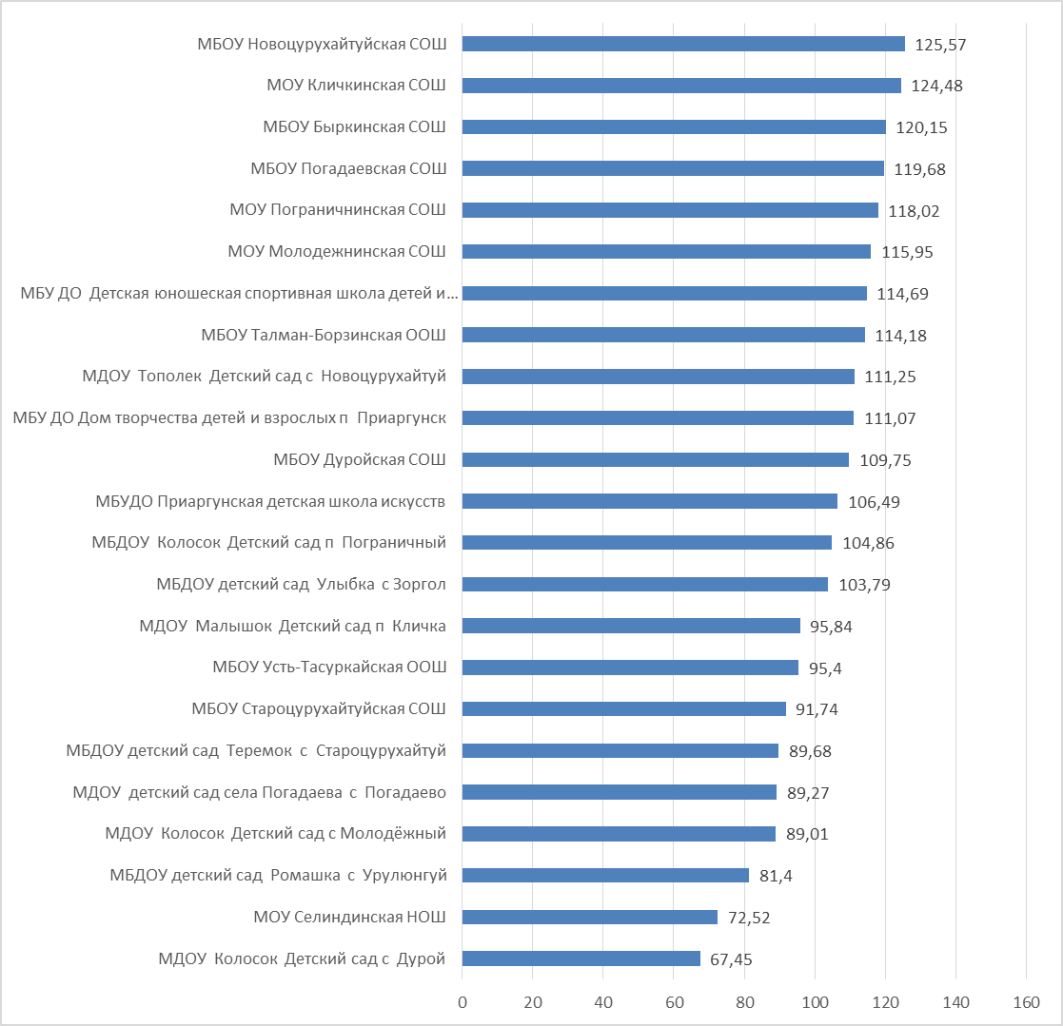

В 39,1% образовательных организаций интегральный показатель качества образовательной деятельности ниже среднего значения интегрального показателя в целом по муниципальному району.
Верхнюю позицию в рейтинге образовательных организаций заняло МБОУ Новоцурухайтуйская СОШ, нижнюю – МДОУ детский сад с. Дурой. Разрыв между лучшим и худшим результатом составил 58,12 балла.
Далее представим и сравним полученные результаты НОКОД в зависимости от способа их получения: онлайн-анкетирования и заполнение анкет работниками организации-оператора. Как уже было сказано выше, в анкете организации-оператора оценивается 11 первых показателей из 1 и 2-й групп, по данным анкет, размещенных в открытом доступе, оцениваются все 16 показателей (по всем 4-м группам).
На следующей диаграмме представлено сравнение полученных результатов по итогам проведения сбора информации в зависимости от метода ее получения.
Соотношение полученных баллов
в зависимости от метода получения информации

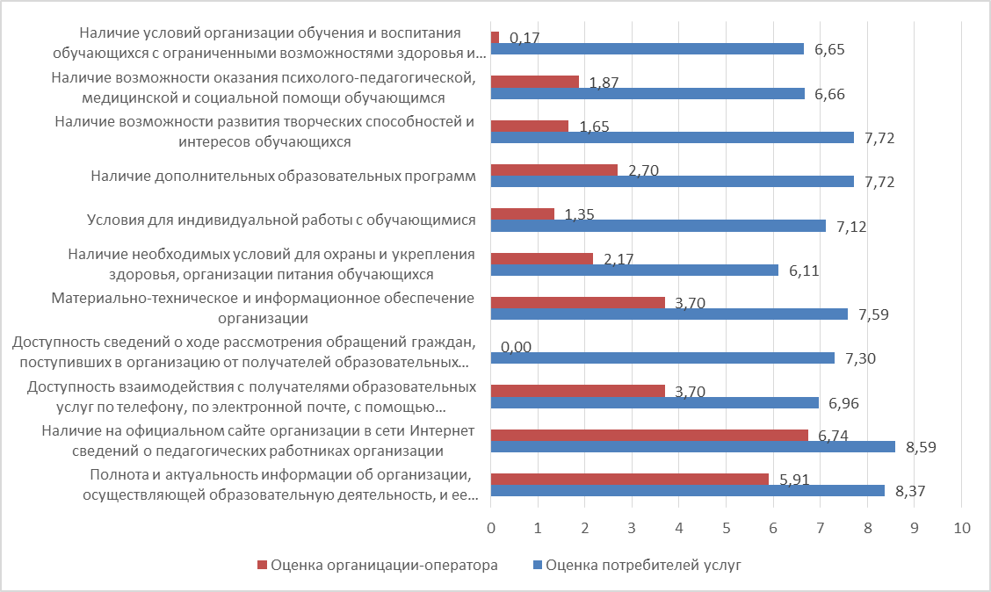

Наиболее близкими и тождественными результаты являются по одному пункту оценки деятельности образовательных организаций - наличие на официальном сайте организации в сети Интернет сведений о педагогических работниках организации. По остальным пунктам расхождение составляет более 2 баллов, что может говорить о возможной фальсификации результатов онлайн – опроса.
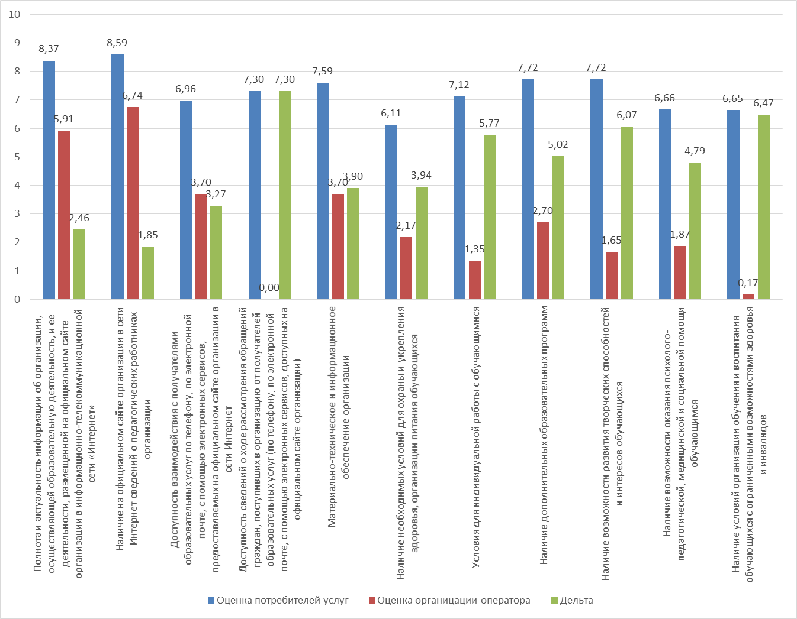

Детальный анализ результатов независимой оценки образовательной деятельности позволяет представить результаты оценки по каждому из критериев и показателей.

- критерий открытости и доступности информации об организации

Основанием для оценивания данного критерия и входящих в его состав показателей являются следующие нормативные правовые акты: постановление Правительства РФ от 10.07.2013 г. № 582 «Об утверждении правил размещения на официальном сайте образовательной организации в сети Интернет и обновления информации об образовательной организации»; приказ Федеральной службы по надзору в сфере образования и науки от 29.05.2014 № 785 «Об утверждении требования к структуре официального сайта образовательной организации в информационно - телекоммуникационной сети «Интернет» и формату представления на нем информации».
Средний интегральный показатель открытости и доступности информации об организациях, осуществляющих образовательную деятельность в муниципальном районе «Приаргунский район», 23,8 баллов из возможных 40 баллов.

Рейтинг образовательных организаций 1 критерию

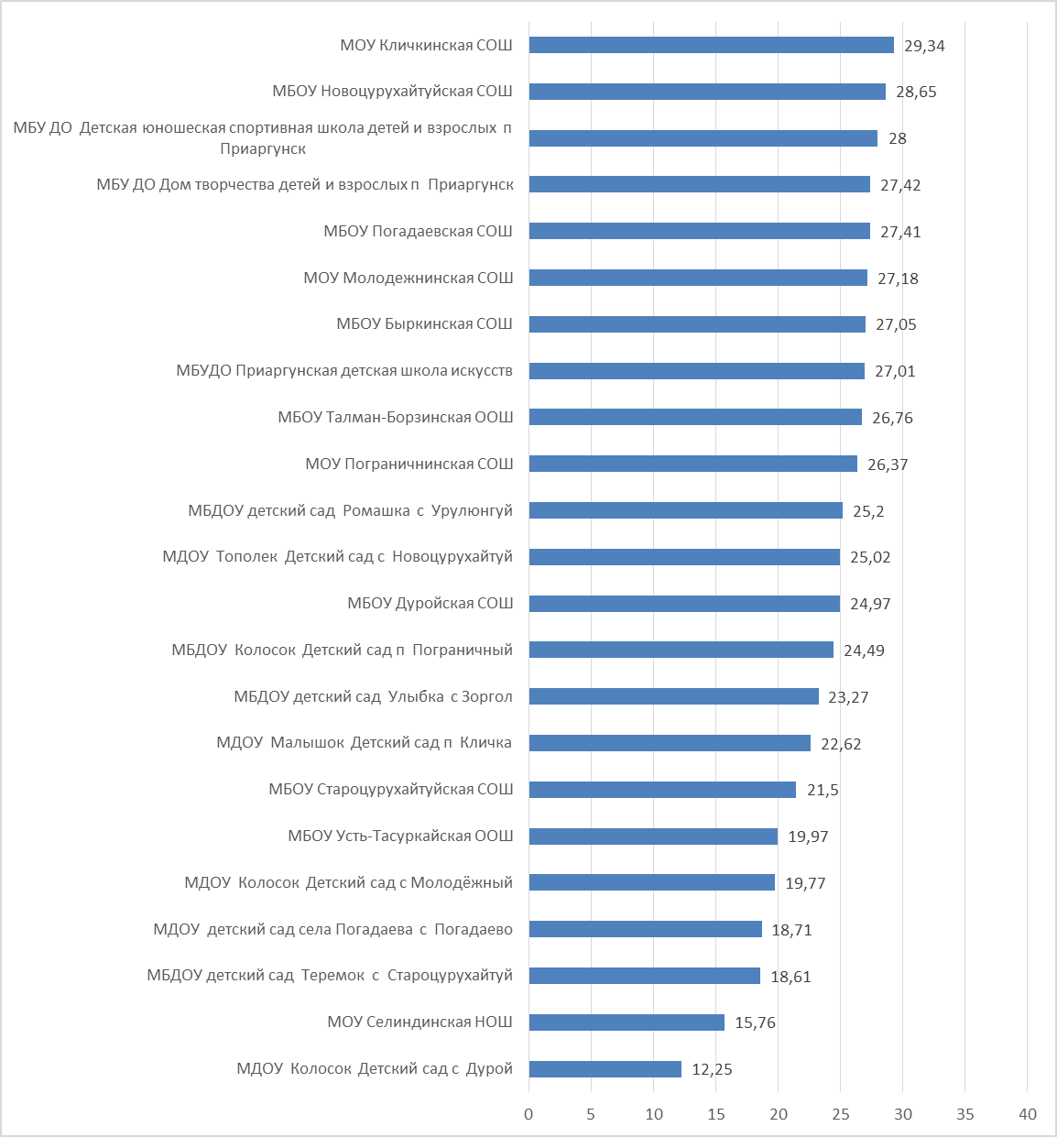

Нижнюю строчку рейтинга по критерию открытости и доступности занимает МДОУ с.Дурой, что говорит о невыполнении этим учреждением нормативных документов в сфере образования, касающиеся требования ст. 29 Федерального закона от 29.12.2012 №273-ФЗ «Об образовании в Российской Федерации» в части обеспечения информационной открытости деятельности образовательных организаций.

Интегральные значения показателей,
характеризующих 1 критерий оценки

Показатели | Баллы
Полнота и актуальность информации об организации, осуществляющей образовательную деятельность, размещенной на официальном сайте организации в информационно-телекоммуникационной сети «Интернет» | 7,14
Наличие на официальном сайте организации в сети Интернет сведений о педагогических работниках организации | 7,67
Доступность взаимодействия с получателями образовательных услуг по телефону, по электронной почте, с помощью электронных сервисов, предоставляемых на официальном сайте организации в сети Интернет, в том числе наличие возможности внесения предложений, направленных на улучшение работы организации | 5,33
Доступность сведений о ходе рассмотрения обращений граждан, поступивших в организацию от получателей образовательных услуг (по телефону, по электронной почте, с помощью электронных сервисов, доступных на официальном сайте организации) | 3,65

Анализируя результаты независимой оценки по показателю 1.1. «Полнота и актуальность информации об организации, осуществляющей образовательную деятельность и ее деятельности, размещенной на официальном сайте организации в информационно-телекоммуникационной сети «Интернет»», следует отметить, что большая часть образовательных организаций в целом обеспечивают открытость и доступность информации о деятельности в соответствии с требованиями статьи 29 Федерального закона «Об образовании в Российской Федерации», постановлением Правительства Российской Федерации №582 от 10 июля 2013 года в части структуры информации, содержание же официальных сайтов и актуальность размещенной на них информации частично соответствует требованиям нормативных документов.
Как правило на сайтах отсутствует информация:
- об основных и дополнительных общеобразовательных программах, отсутствуют их копии;
- о методических и иных документах, разработанных образовательной организацией для обеспечения образовательного процесса;
- самообследовании образовательных организаций.
Часто содержащиеся на сайтах информация устаревшая, особенно в части сведений о финансово-хозяйственной деятельности организаций, учредительных документов.
По показателю 1.2. «Наличие на официальном сайте организации в сети Интернет сведений о педагогических работниках организации» следует отметить, что на официальных сайтах данные представлены, но не всегда в полном объеме: отсутствуют сведения о направлениях подготовки и (или) специальности, о контактных данных руководства и педагогических работников образовательных организаций, квалификации и опыте работы педагогических работников, о преподаваемых дисциплинах.
Проведенная оценка доступности взаимодействия с получателями образовательных услуг и доступности сведений о ходе рассмотрения обращений граждан, поступивших в образовательную организацию от получателя услуг по показателю 1.3. «Доступность взаимодействия с образовательной организацией по телефону, электронной почте, с помощью электронных сервисов, предоставляемых на официальном сайте организации в сети Интернет, в том числе наличие возможности внесения предложений, направленных на улучшение работы организации» показала, что в образовательных организациях обеспечена возможность взаимодействия участников образовательного процесса с организацией по телефону и электронной почте. Лишь в части организаций присутствует возможность внесения предложений, направленных на улучшение работы организации. Взаимодействие с получателями образовательных услуг с помощью электронных сервисов (в том числе с возможностью внесения предложений, направленных на улучшение работы организации) практически не обеспечено.
По оценке организации-оператора, сведения о ходе рассмотрения обращений, поступивших от заинтересованных граждан (показатель1.4.), не доступны во всех организациях.

Рейтинг образовательных организаций по показателям 1 критерия

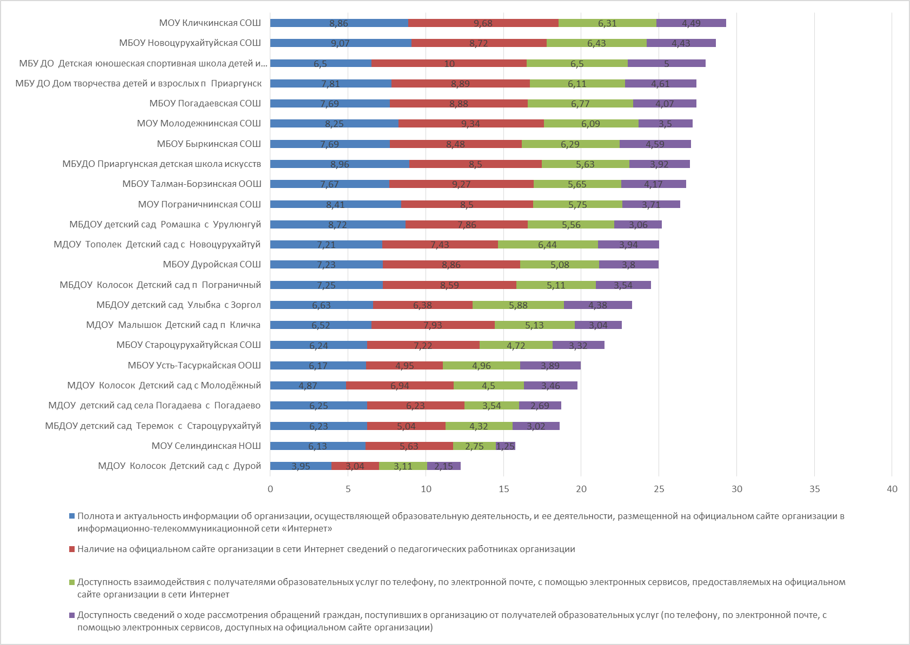

2 критерий комфортности условий предоставлений услуг и доступности их получения
Среднее интегральное значение в части показателей, характеризующих общий критерий комфортности условий предоставлений услуг и доступности их получения, 34,41 баллов при 70 возможных.

Рейтинг образовательных организаций 2 критерию

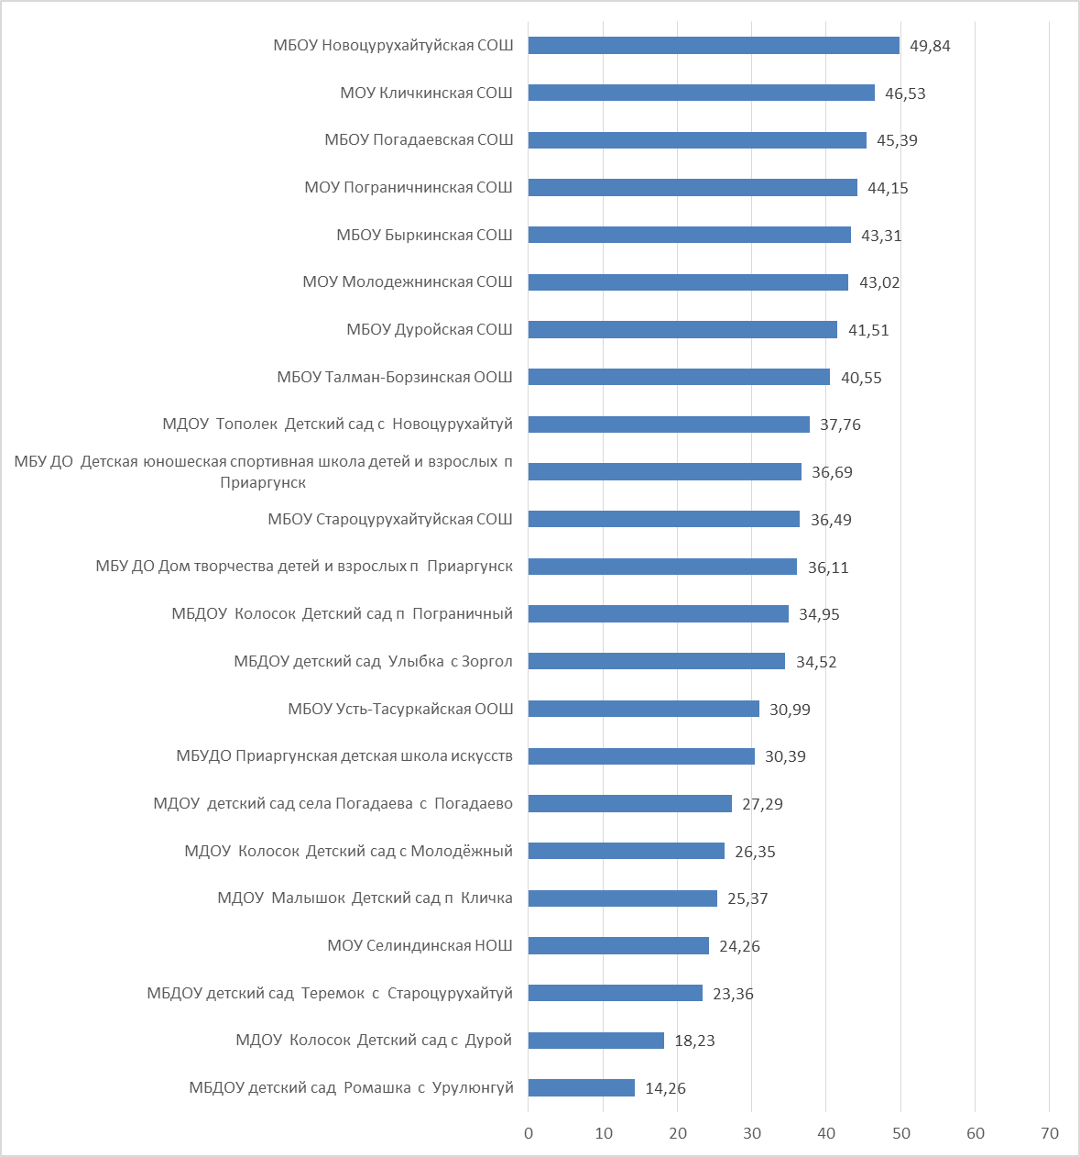

Невысокие интегральные значения по данному критерию объясняются отсутствием полной информации на сайтах образовательных организаций по показателям, характеризующим критерий комфортности условий предоставлений услуг и доступности их получения, в том числе сведений о самообследовании образовательной организации (приказы Министерства образования и науки Российской Федерации от 14.06.2013 №462 и от 10.12.2013 №1324).
Показатели, характеризующие критерий комфортности условий предоставлений услуг и доступности их получения

Показатели | Баллы
Материально-техническое и информационное обеспечение организации | 5,65
Наличие необходимых условий для охраны и укрепления здоровья, организации питания обучающихся | 4,15
Условия для индивидуальной работы с обучающимися | 4,91
Наличие дополнительных образовательных программ | 4,69
Наличие возможности развития творческих способностей и интересов обучающихся, включая их участие в конкурсах и олимпиадах (в том числе во всероссийских и международных), выставках, смотрах, физкультурных мероприятиях, спортивных мероприятиях, в том числе в официальных спортивных соревнованиях, и других массовых мероприятиях | 4,95
Наличие возможности оказания психолого-педагогической, медицинской и социальной помощи обучающимся | 3,42
Наличие условий организации обучения и воспитания обучающихся с ограниченными возможностями здоровья и инвалидов | 6,95

Средний интегральный показатель пяти из семи показателей данного критерия менее 5 баллов, что является низким показателем. Это связано с отсутствием или неполной информацией по этим направлениям на сайтах образовательных организаций.
Следует отметить, что полное соответствие данного показателя установленным требованиям не выявлено ни в одной из организаций, от части это связано со спецификой анализируемых организаций, так как наличие бассейнов, столовых, кабинетов для релаксаций и психологической разгрузки, тренажерных залов не является обязательным в дошкольных образовательных организациях и организациях дополнительного образования. На сайтах не отражается информация об условиях для индивидуальной работы с обучающимися, использовании дистанционных образовательных технологий, психологических и социологических исследованиях, опросах, наличии служб психологической помощи (возможность оказания психологической консультации), наличии условий организации обучения и воспитания обучающихся с ограниченными возможностями здоровья и инвалидов. Кроме того, отсутствует информация о дополнительных образовательных программах, наличии возможности развития творческих способностей и интересов обучающихся, включая участие в конкурсах, олимпиадах (в том числе всероссийских, международных), выставках, смотрах, спортивных мероприятиях, в том числе в официальных спортивных соревнованиях и других массовых мероприятиях.

Рейтинг образовательных организаций по показателям 2 критерия

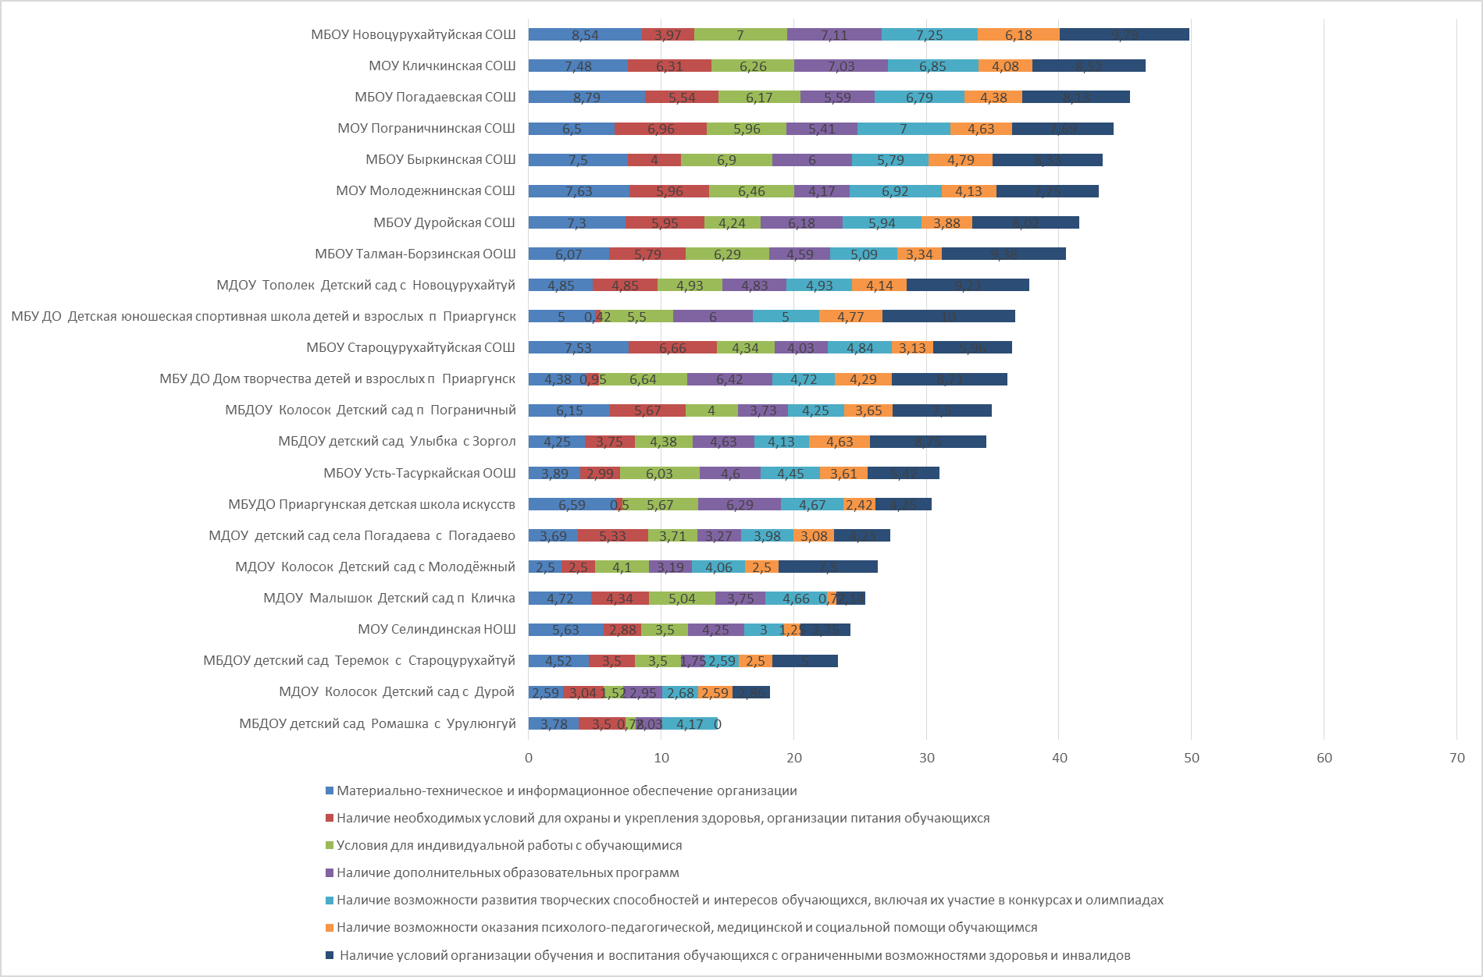

3 критерий доброжелательности, вежливости, компетентности работников организации

Среднее интегральное значение в части показателей, характеризующих критерий доброжелательности, вежливости, компетентности работников организации, 18,79 баллов при 20 возможных.

Рейтинг образовательных организаций критерию доброжелательности, вежливости, компетентности работников организации

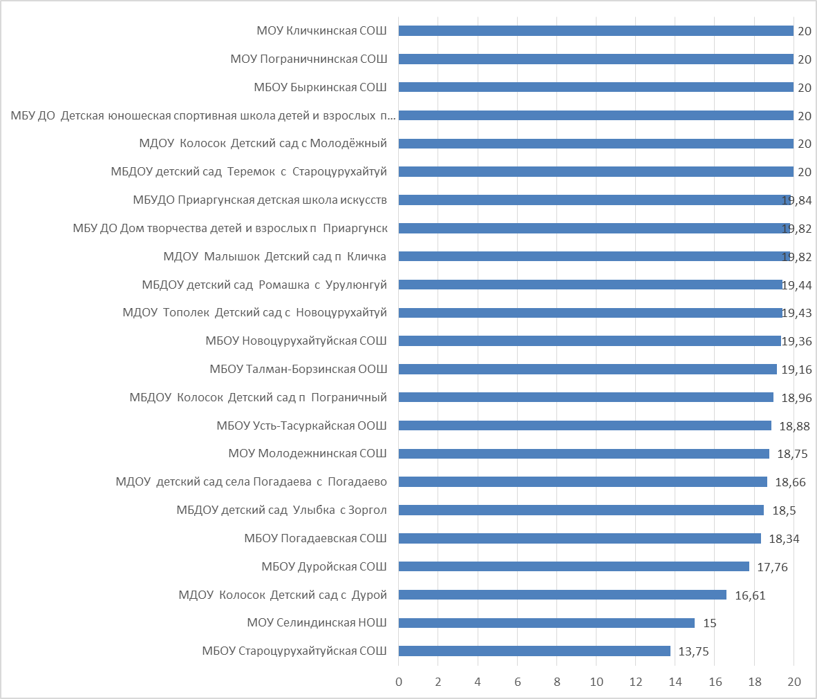

Шесть образовательных организаций набрали максимально возможное количество баллов по данному показателю.

Показатели, характеризующие критерий доброжелательности, вежливости, компетентности работников организации

Показатели | Баллы
Доля получателей образовательных услуг, удовлетворенных компетентностью работников организации, от общего числа опрошенных получателей образовательных услуг | 9,40
Доля получателей образовательных услуг, положительно оценивающих доброжелательность и вежливость работников организации от общего числа опрошенных получателей образовательных услуг | 9,39

Показатели по данному критерию свидетельствуют о высокой степени удовлетворенности участников образовательных отношений.
Рейтинг образовательных организаций по показателям 3 критерия

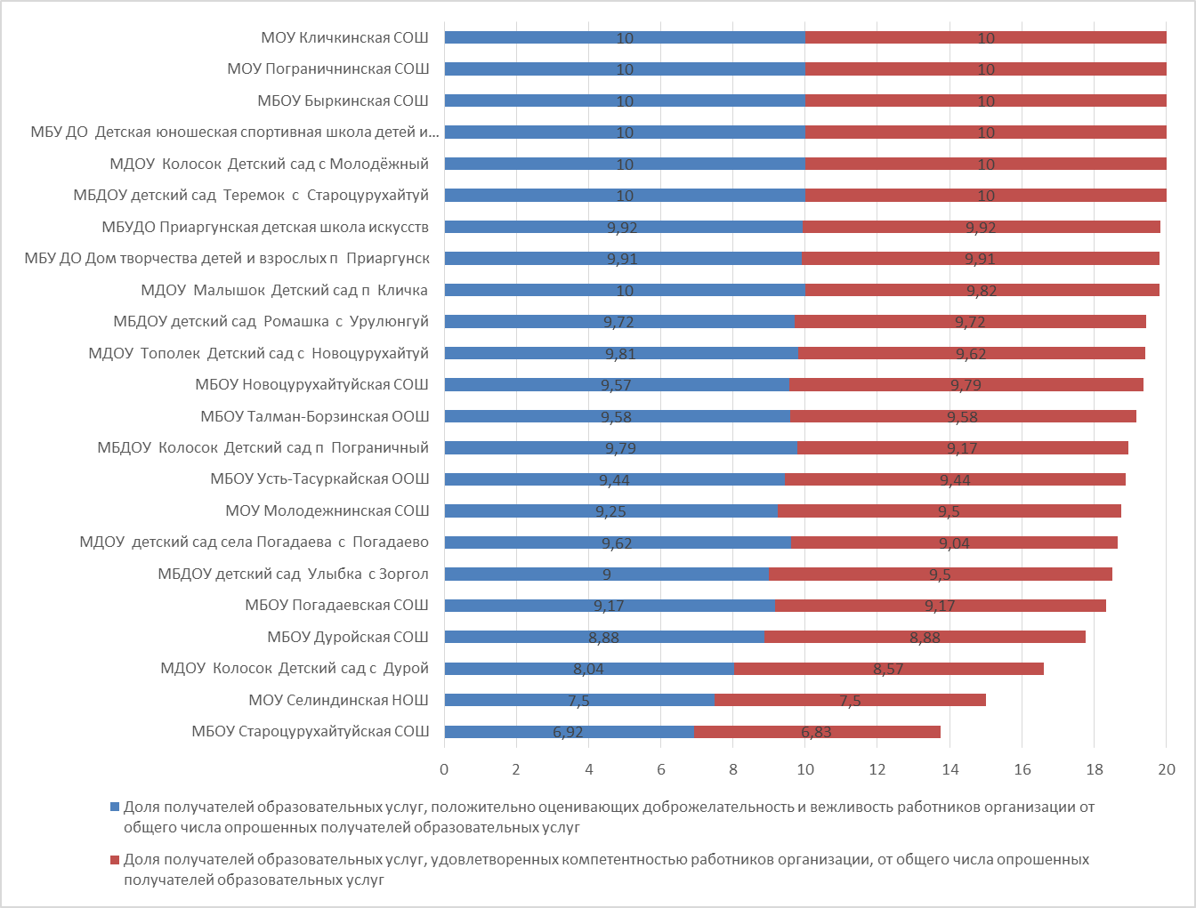

4 критерий удовлетворенности качеством оказания услуг

Среднее интегральное значение в части показателей, характеризующих критерий удовлетворенности качеством оказания услуг, 26,15 балла при 30 возможных.

Рейтинг образовательных организаций 4 критерию

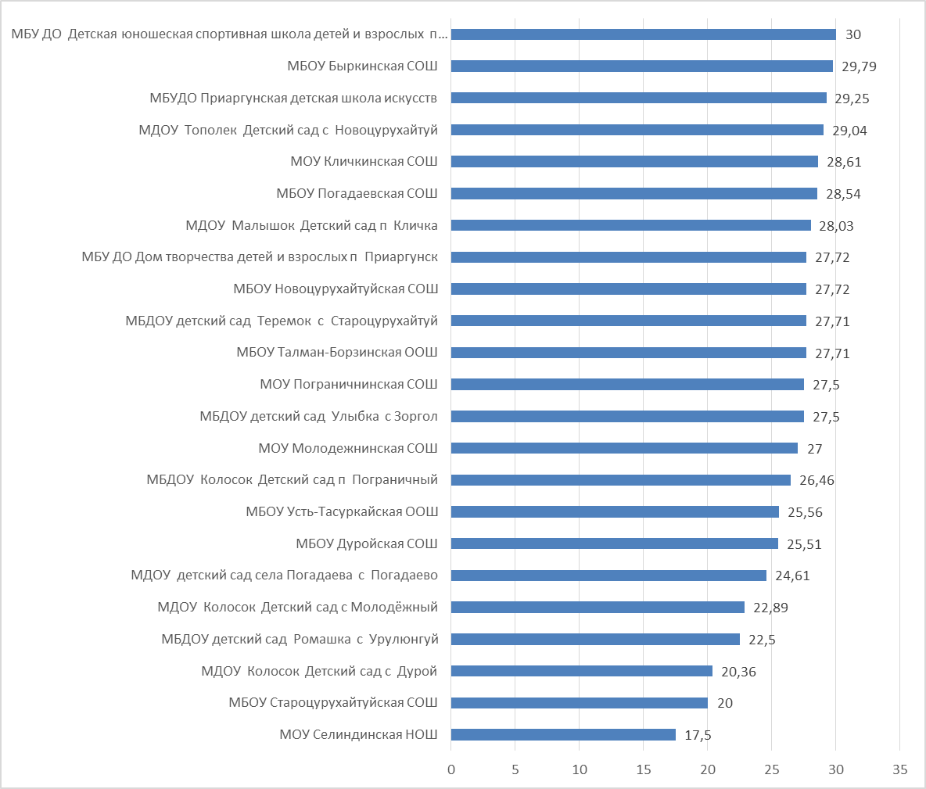

Одна образовательная организация набрала максимально возможное количество баллов по данному показателю.
Уровень удовлетворенности качеством оказания услуг по представленным показателям говорит о том, что участники образовательных отношений (родители, опекуны и т.д.) высоко оценивают образовательные организации, которые посещают их дети.

Показатели, характеризующие критерий
удовлетворенности качеством оказания услуг

Показатели | Баллы
Доля получателей образовательных услуг, удовлетворенных материально-техническим обеспечением организации, от общего числа опрошенных получателей образовательных услуг | 8,15
Доля получателей образовательных услуг, удовлетворенных качеством предоставляемых образовательных услуг, от общего числа опрошенных получателей образовательных услуг | 8,96
Доля получателей образовательных услуг, которые готовы рекомендовать организацию родственникам и знакомым, от общего числа опрошенных получателей образовательных услуг | 9,04

Рейтинг образовательных организаций по показателям 4 критерия

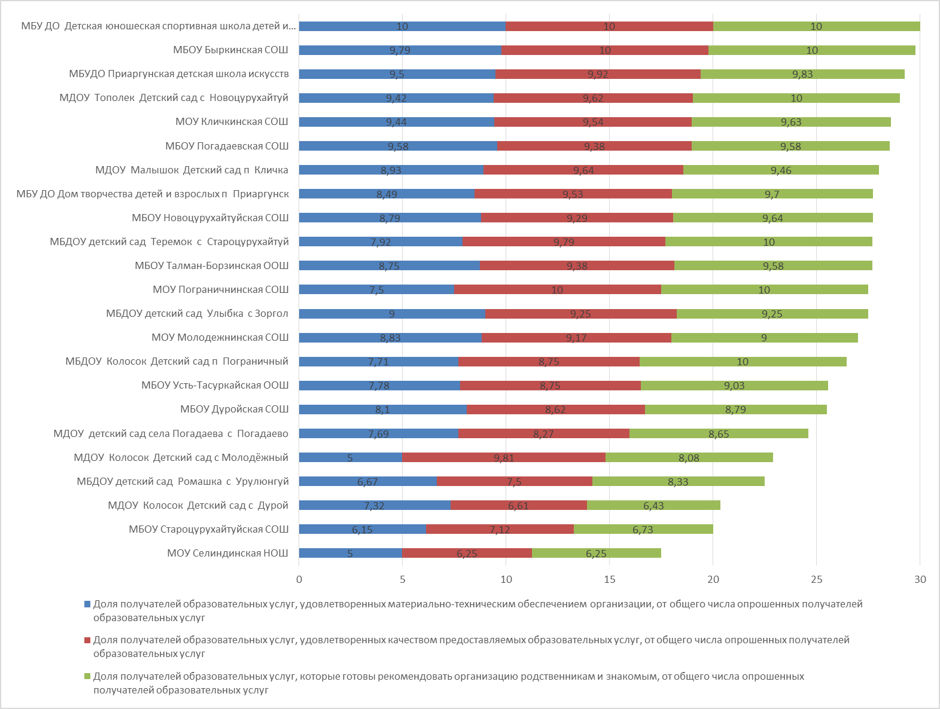

Среднее интегральное значение по совокупности общих критериев в части показателей, характеризующих общие критерии оценки, 103,14 баллов, среднее интегральное значение по совокупности общих критериев в части показателей и дополнительных показателей, характеризующих общие критерии оценки, 103,14 баллов, среднее интегральное значение по совокупности общих и дополнительных критериев, 103,14 баллов.
Рейтинг по каждому типу образовательных организаций отдельно

Рейтинг дошкольных образовательных организаций

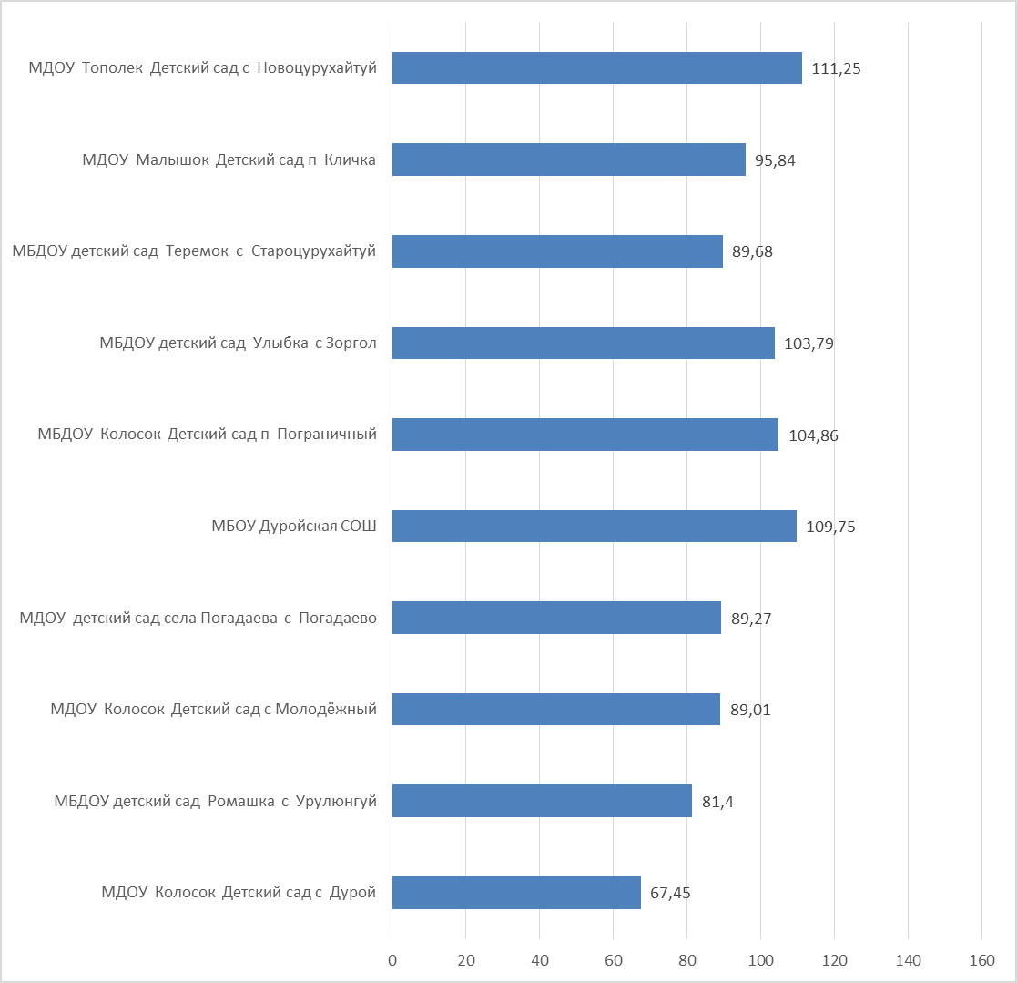

Рейтинг общеобразовательных организаций

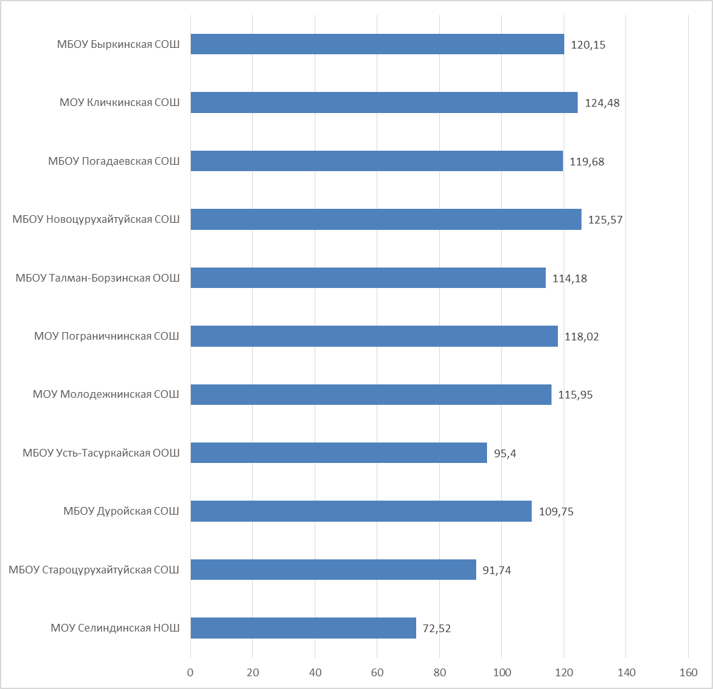

Рейтинг организаций дополнительного образования

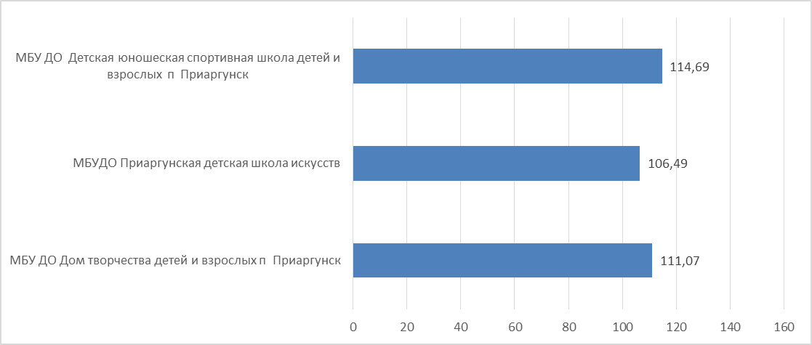

- Систематизацию выявленных проблем деятельности образовательных организаций

Организация-оператор выделяет 2 группы проблем деятельности образовательных организаций муниципального района «Приаргунский район»:
- в обеспечении открытости и доступности информации о деятельности образовательных организаций;
- в обеспечении комфортности условий.
К первой группе проблем следует отнести следующие:
- отсутствие, несвоевременное размещение отчетов о самообследовании организации, установленные приказом Министерства образования и науки Российской Федерации от 14 июня 2013 года №462;
- отсутствие либо устаревшие сведения о финансово-хозяйственной деятельности образовательных организаций;
- отсутствие или неполная информация о реализуемых образовательных программах;
- отсутствие возможности взаимодействия с получателями образовательных услуг;
- отсутствие механизмов получения сведений о ходе рассмотрения обращений граждан, поступивших в образовательную организацию.
Ко второй группе проблем следует отнести:
- отсутствие или неполная информация о материально-техническом и информационном обеспечении образовательных организаций;
- отсутствие условий для индивидуальной работы с учащимися;
- отсутствие информации о дополнительных программах, реализуемых в образовательных организациях;
- отсутствие информации о развитии творческих способностей и интересов учащихся, о результатах проводимой работы;
- отсутствие возможностей оказания психолого-педагогической, медицинской и социальной помощи;
- отсутствие условий для обучения и воспитания обучающихся с ОВЗ.

- Основные выводы, предложения и рекомендации по результатам независимой оценки качества образовательной деятельности образовательных организаций

В муниципальном районе «Приаргунский район» среднее интегральное значение по совокупности общих критериев в части показателей, характеризующих общие критерии оценки, 103,14 баллов (при 160 возможных баллах), среднее интегральное значение по совокупности общих критериев в части показателей и дополнительных показателей, характеризующих общие критерии оценки, 103,14 баллов, среднее интегральное значение по совокупности общих и дополнительных критериев, 103,14 баллов.
Следует отметить, что большая часть образовательных организаций в целом обеспечивают открытость и доступность информации о деятельности в соответствии с требованиями статьи 29 Федерального закона «Об образовании в Российской Федерации», постановлением Правительства Российской Федерации №582 от 10 июля 2013 года в части структуры информации, содержание же официальных сайтов и актуальность размещенной на них информации частично соответствует требованиям нормативных документов.
Как правило на сайтах отсутствует информация:
- об основных и дополнительных общеобразовательных программах, отсутствуют их копии;
- о методических и иных документах, разработанных образовательной организацией для обеспечения образовательного процесса;
- самообследовании образовательных организаций.
Часто содержащиеся на сайтах информация устаревшая, особенно в части сведений о финансово-хозяйственной деятельности организаций, учредительных документов.
Проведенная оценка доступности взаимодействия с получателями образовательных услуг и доступности сведений о ходе рассмотрения обращений граждан, поступивших в образовательную организацию от получателя услуг показала, что в образовательных организациях обеспечена возможность взаимодействия участников образовательного процесса с организацией по телефону и электронной почте. Лишь в части организаций присутствует возможность внесения предложений, направленных на улучшение работы организации. Взаимодействие с получателями образовательных услуг с помощью электронных сервисов (в том числе с возможностью внесения предложений, направленных на улучшение работы организации) практически не обеспечено. По оценке организации-оператора, сведения о ходе рассмотрения обращений, поступивших от заинтересованных граждан (показатель1.4.), не доступны во всех организациях.
Средний интегральный показатель пяти из семи показателей по критерию «Комфортность условий предоставления услуг и доступности их получения» менее 5 баллов, что является низким показателем. Это связано с отсутствием или неполной информацией по этим направлениям на сайтах образовательных организаций. На большинстве сайтов не размещены отчеты о самообследовании организации, установленные приказом Министерства образования и науки Российской Федерации от 14 июня 2013 года №462. Размещенные отчеты о самообследовании составлены без учета показателей деятельности образовательной организации, подлежащей самообследованию, в соответствии с приказом министерства образования и науки Российской Федерации от 10 декабря 2013 года №1324. Следует отметить, что полное соответствие данного показателя установленным требованиям не выявлено ни в одной из организаций, от части это связано со спецификой анализируемых организаций, так как наличие бассейнов, столовых, кабинетов для релаксаций и психологической разгрузки, тренажерных залов не является обязательным в дошкольных образовательных организациях и организациях дополнительного образования. На сайтах не отражается информация об условиях для индивидуальной работы с обучающимися, использовании дистанционных образовательных технологий, психологических и социологических исследованиях, опросах, наличии служб психологической помощи (возможность оказания психологической консультации), наличии условий организации обучения и воспитания обучающихся с ограниченными возможностями здоровья и инвалидов. Кроме того, отсутствует информация о дополнительных образовательных программах, наличии возможности развития творческих способностей и интересов обучающихся, включая участие в конкурсах, олимпиадах (в том числе всероссийских, международных), выставках, смотрах, спортивных мероприятиях, в том числе в официальных спортивных соревнованиях и других массовых мероприятиях.
Сравнение полученных результатов по итогам сбора информации организацией-оператором и онлайн-анкетированием потребителей образовательных услуг демонстрирует существенные расхождение в оценках. Наиболее близкими и тождественными результаты являются по одному пункту оценки деятельности образовательных организаций - наличие на официальном сайте организации в сети Интернет сведений о педагогических работниках организации. По остальным пунктам расхождение составляет более 2 баллов, что может говорить о возможной фальсификации результатов онлайн – опроса.
Оценка превышающая 9 баллов по уровню удовлетворенности качеством оказания услуг и доброжелательности, вежливости, компетентности работников организации говорит о том, что участники образовательных отношений (родители, опекуны и т.д.) высоко оценивают образовательные организации, которые посещают их дети.
В ходе анализа полученных результатов были разработаны экспертные предложения по улучшению качества работы образовательных организаций.
1. Направление деятельности – обеспечение открытости и доступности информации об образовательной организации
1.1. В части обеспечения полноты и актуальности информации об образовательной организации, размещенной на официальном сайте, рекомендовать:
- актуализировать содержание сайтов в соответствии с нормативными требованиями к периодичности обновления информации на официальном сайте, информационными запросами родителей (законных представителей), обучающихся;
1.2. В части обеспечения оперативной обратной связи с участниками образовательных отношений рекомендовать:
- обеспечить доведение до участников образовательных отношений исполнение регламента работы с обращениями граждан, в том числе через сайт, электронную почту, официальный телефон;
- обеспечить контроль оперативности и эффективности обратной связи по электронной почте;
- обеспечить контроль рассмотрения предложений об улучшении работы, внесенных через сайт, электронную почту, через анкетирование, опросы;
- обеспечить контроль доведения сведений о результатах рассмотрения обращений граждан до получателей образовательных услуг.
2. Направление деятельности – обеспечение комфортности условий, в которых осуществляется образовательная деятельность.
2.1. В части материально-технического оснащения образовательной организации рекомендовать:
- провести внутреннюю оценку общего состояния и оформления помещений для занятий;
- обеспечить размещение информации об обновлении материально-технической базы организации на официальном сайте, информационных стендах;
- обеспечить контроль общего состояния и оформления помещений для занятий.
2.2. В части обеспечения участия обучающихся в конкурсных мероприятиях рекомендовать:
- информирование обучающихся о конкурсных мероприятиях регионального уровня, подготовку обучающихся к конкурсным мероприятиям регионального уровня;
- обеспечить контроль информирования участников образовательных отношений о содержании, сроках, формах участия, результатах участия, обучающихся в конкурсных мероприятиях на уровне образовательной организации, села, города, региона, Всероссийского уровня.
2.3. В части обеспечения реализации программ дополнительного образования рекомендовать:
- провести внутреннюю оценку дополнительных общеобразовательных программ;
- систематически обновлять и корректировать дополнительные общеобразовательные программы, разрабатывать программы по не охваченным направлениям дополнительного образования и для разных категорий детей;
- обеспечить информирование участников образовательных отношений о формах и содержании образовательной деятельности.
2.4. В части обеспечения участия обучающихся в конкурсных мероприятиях рекомендовать:
- обеспечить контроль информирования участников образовательных отношений о содержании, сроках, формах участия, результатах участия, обучающихся в конкурсных мероприятиях на уровне образовательной организации, села, города, региона, Всероссийского уровня.
3. Направление деятельности – оказание психолого-педагогической и социальной помощи учащимся
3.1. В части психолого-педагогического и социального сопровождения обучающихся рекомендовать:
- обеспечить контроль и внутреннюю оценку эффективности выполнения Планов реализации дополнительных общеобразовательных программ;
- обеспечить разработку, контроль реализации и внутреннюю оценку эффективности выполнения Планов/программ работы с одаренными обучающимися, программ про ориентационные работы с обучающимися «группы риска»;
- обеспечить повышение квалификации педагогов по вопросам психолого-педагогического сопровождения образовательного процесса;
- обеспечить доступность среды для обучения и воспитания обучающихся с ограниченными возможностями здоровья и инвалидов в соответствии с материально-техническими возможностями образовательной организации.

4. Комфортность образовательной деятельности можно существенно улучшить, если: создать условия для индивидуальной работы с обучающимися (показатель 2.3). В частности, право на обучение по индивидуальному учебному плану гарантируется обучающимся в соответствии с Федеральным законом от 29.12.2012 № 273-ФЗ «Об образовании в Российской Федерации», необходимо уделять больше внимания развитию данного направления работы:
- обеспечить совершенствование форм, методов и приемов, используемых педагогическими работниками в образовательном процессе и обеспечивающих учет индивидуальных особенностей учащихся, организацию их самообразования, построения индивидуальной траектории развития.
Выполнение указанных замечаний должно привести к повышению качества образовательной деятельности организаций дополнительного образования.

- Информация о качестве работы по каждой образовательной организации отдельно

Информация о качестве работы по каждой образовательной организации отдельно представлена в приложении 1 к аналитическому отчету.

- Иллюстративный материал (графики, таблицы) о результатах независимой оценки качества образовательной деятельности образовательных организаций

Иллюстративный материал (графики, таблицы) о результатах независимой оценки качества образовательной деятельности образовательных организаций в формате Excel представлен в приложении 2 к аналитическому отчету.

- Шаблон для сайта www.bus.gov.ru

Шаблон для заполнения подраздела «Количественные результаты» раздела «Формирование сведений о результатах независимой оценки» о результатах независимой оценки качества образовательной деятельности образовательных организаций в формате Excel представлен в приложении 2 к аналитическому отчету.

